



**SpicyNvader**

1 Introduction 3

2 Objectifs 3

3 Analyse Fonctionnelle 4

4 Planification initiale 8

5 Analyse Technique 8

5.1 Diagrammes UML 8

5.1.1 Diagramme de classe 8

5.1.2 Diagramme de séquence 1 8

5.1.3 Diagramme de séquence 2 9

6 Environnement de travail 9

7 Suivi du développement 9

7.1.1 Résultat des test 9

7.2 Suivi du développement 9

8 Erreurs restantes 10

9 Liste des livrables 10

10 Conclusions 10

# Introduction

Ce projet consiste au développement de SpicyNvader. C’est un projet de C# en mode console qui nous introduit au développement orienté objet. Nous allons devoir créer un jeu vidéo qui consiste à déplacer un vaisseau et à tirer sur des extraterrestres. Il est fortement inspiré de Space Invaders. Avant le début du développement, nous avons dû créer des stories et des diagrammes UML (diagramme de classe et diagramme de séquence). Cela nous permettra d’être organisé lors du développement de l’application.

# Objectifs

1. La documentation doit correspondre au canevas.
2. La planification initiale doit correspondre aux consignes.
3. Notre projet doit correspondre à la planification.
4. Notre code doit être commenté.
5. Toutes les fonctionnalités doivent être implémentées.

# Analyse Fonctionnelle

|  |  |  |  |
| --- | --- | --- | --- |
| Titre | Description | Tests d’acceptance | Maquette |
| 1. Déplacement dans le menu | En tant que joueur, je veux pouvoir utiliser les flèches directionnelles, pour choisir mon onglet dans le menu. | * Lorsque la flèche est sur « Play », en appuyant sur la flèche du bas, le curseur se place sur « Option ». * Lorsque la flèche est sur « Play », en appuyant sur la flèche du haut, le curseur doit se placer sur « Exit ». * Lorsque la flèche est sur « Exit », en appuyant la flèche du bas, le curseur se place sur « Play ». * Lorsque la flèche est sur « Exit », en appuyant la flèche du haut, le curseur se place sur « About ». |  |
| 2. Sélection d’une option dans le menu | En tant que joueur, je veux pouvoir lancer l’option sur laquelle se trouve le curseur. | * Lorsque la touche « Enter » est appuyée, l’option sur laquelle est placé le curseur se lance. |  |
| 3. Introduction du pseudonyme | En tant que joueur, je veux pouvoir rentrer mon pseudonyme pour qu’il s’affiche dans le menu « Score ». | * Dans le menu principal quand je sélectionne « Play », le programme me demande mon pseudonyme. * Quand j’introduis un pseudonyme de moins de trois caractères, une erreur s’affiche et me demande de rentrer un autre pseudonyme de plus de trois caractères. * Quand j’introduis un pseudonyme de plus de vingt caractères, une erreur s’affiche et me demande de rentrer un autre pseudonyme. * Quand j’ai introduit un pseudonyme valable, le jeu commence. |  |
| 4. Désactivation du son | En tant que joueur, je veux pouvoir retirer le son du jeu. | * Dans le menu principal quand je sélectionne « Settings », une nouvelle page s’ouvre. * Dans le menu « Settings », lorsque j’appuie sur « Esc », on retourne au menu principal. * Lorsque le curseur est sur « Sound » et que j’appuie sur la touche « Enter », le son du jeu change entre « On » et « Off ». |  |
| 5. Changement de la difficulté | En tant que joueur, je souhaite pouvoir changer la difficulté du jeu dans le menu « Option ». | * Dans le menu principal quand je sélectionne « Option », une nouvelle page s’ouvre. * Dans le menu « Settings », lorsque j’appuie sur « Esc », on retourne au menu principal. * Lorsque le curseur est sur « Difficulty » et que j’appuie sur la touche « Enter », le niveau du jeu change entre « Jedi » et « Padawan ». |  |
| 6. Accès au tableau des scores | En tant que joueur, je veux pouvoir voir les scores des meilleurs joueurs. | * Dans le menu principal quand je sélectionne « Score », une nouvelle page s’ouvre. * Dans le menu « Score », lorsque j’appuie sur « Esc », on retourne au menu principal. * Le pseudonyme des joueurs ainsi que leur score est affiché. * Seuls les 10 meilleurs scores sont affichés. * L’ordre d’affichage est trié du meilleur au pire score. |  |
| 7. Accès aux informations sur le jeu | En tant que joueur, je veux voir des informations sur le jeu. | * Dans le menu principal quand je sélectionne « About », une nouvelle page s’ouvre. * Dans le menu « About », lorsque j’appuie sur « Esc », on retourne au menu principal. * Cette page contient un texte qui explique le contexte dans lequel a été codé le jeu et donne une explication sur le but du jeu. |  |
| 8. Quitter le jeu | En tant que joueur, je veux avoir la possibilité de fermer l’application depuis le menu du jeu. | * Dans le menu principal quand je sélectionne « Exit », le jeu se ferme. |  |
| 9. Game Over | En tant que joueur, je veux pouvoir rejouer lorsque la partie est terminée, pour faire le plus de parties possibles. | * Le score du joueur est affiché. * Une option « Restart » permet de relancer une partie. * Une option « Exit » est de nouveau présente pour quitter l’application. |  |
| 10. Déplacement des extraterrestres | En tant que joueur, je veux que les extraterrestres se déplacent. | * Les extraterrestres se déplacent de manière régulière de droite à gauche de l’écran. * A chaque allé retour, les extraterrestres descendent d’une ligne. * Lorsqu’ils arrivent tout en bas, le jeu est perdu pour l’utilisateur. |  |
| 11. Déplacement du joueur | En tant que joueur, je souhaite pouvoir me déplacer de droite à gauche pour pouvoir esquiver et attaquer. | * Lorsque la flèche de gauche est appuyée, le vaisseau se déplace d’une case sur la gauche. * Lorsque la flèche de gauche est appuyée, le vaisseau se déplace d’une case sur la droite. |  |
| 12. Tir du joueur | En tant que joueur, je souhaite pouvoir tirer sur les aliens avec mon vaisseau. | * Lorsque la touche espace est appuyée, un missile part du canon. * Lorsque le missile entre en collision avec un alien, l’alien disparaît. |  |
| 13. Tir des aliens | En tant que joueur, je souhaite que les aliens tirent aléatoirement. Afin de rajouter de la difficulté. | * Les aliens de la ligne du bas sont choisi aléatoirement pour tirer. * Lorsque tous les aliens du bas sont morts, les aliens du haut commencent à tirer aléatoirement. * Lorsqu’un missile entre en collision avec un joueur, le joueur perd un point de vie. |  |

# Planification initiale

Date de début : 29.08.2022

Rendu de la Bêta 1 : 11.11.2022

Rendu de la Bêta 2 : 02.12.2022

Rendu V1 : 05.01.2023

Date de fin : 13.01.2023

Stories de la Bêta 1 :

1, 2, 3, 4, 5, 7, 8

Stories de la Bêta 2 :

10, 11

Stories de la V1 :

5, 9, 12, 13

# Analyse Technique

## Diagrammes UML

### Diagramme de classe

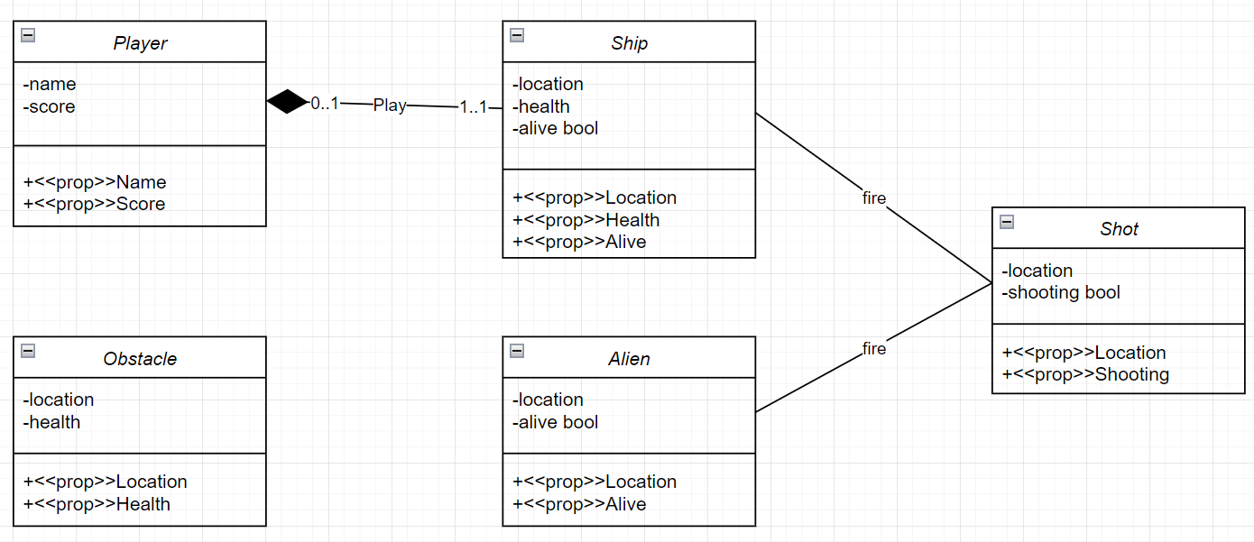

J’ai presque réutilisé mon diagramme tel quel dans mon code à quelques exceptions près. Premièrement, pour toutes les classes qui ont une location, je leur ai en fait attribué une location X et une location Y. Pour la classe « Shot », je n’ai finalement pas fait d’attribut « shooting ». Je n’en ai pas eu l’utilité lorsque je codais. Pour la classe « Alien », j’ai rajouté un attribut « number ». Il me permet de numéroter les aliens afin de ne pas prendre le mauvais.

### Diagramme de séquence 1

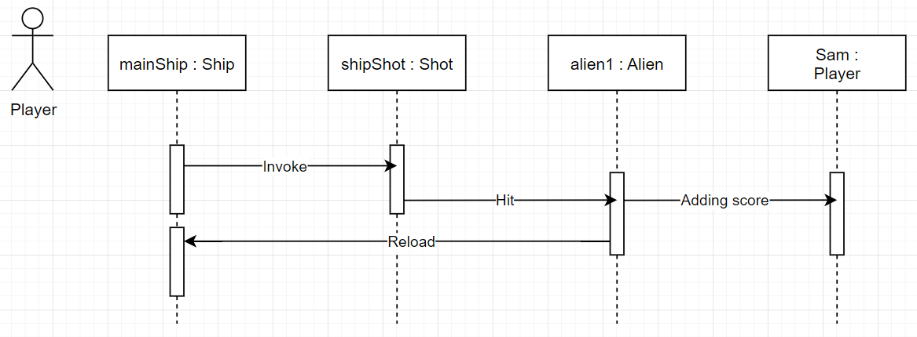

Les idées que j’avais en faisant ce diagramme de séquences ont été respectées mais pas le nom des méthodes. La méthode « Invoke » s’appelle « ShotPlayer ». Le code de la méthode « Hit » se trouve finalement dans la méthode « ShotPlayer ». Le « Adding

### Diagramme de séquence 2

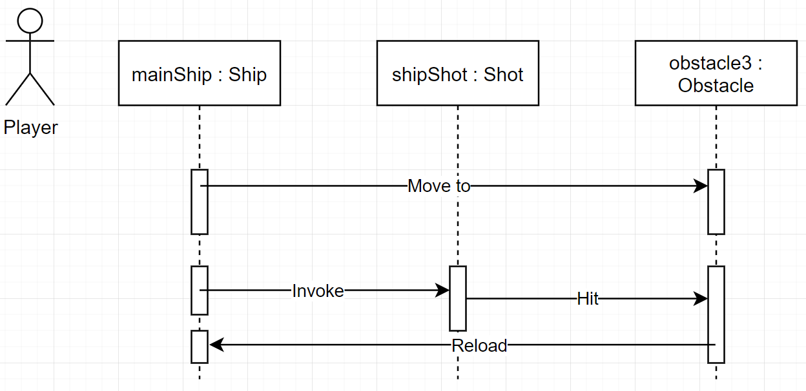

# Environnement de travail

* Matériel Hardware :
  + CPU 11th Gen Intel Core i7-11700
  + RAM 32 Go
  + GPU Intel UHD Graphics 750
  + Clavier et souris DELL
* Systèmes de réalisation :
  + Visual studio 2022
  + GitHub Desktop
  + Draw.io
  + Word
* Système d’exploitation :
  + Windows 10

# Suivi du développement

### Résultat des test

## Suivi du développement

|  |  |  |
| --- | --- | --- |
| *Story* | *Acceptée* | *Terminée* |
| *1* | *10.10.2022* | *10.10.2022* |
| *2* | *31.10.2022* | *14.11.2022* |
| *3* | *31.10.2022* | *14.11.2022* |
| *4* | *31.10.2022* | *14.11.2022* |
| *5* | *31.10.2022* | *14.11.2022* |
| *6* | *31.10.2022* | *04.01.2023* |
| *7* | *31.10.2022* | *14.11.2022* |
| *8* | *31.10.2022* | *14.11.2022* |
| *10* | *31.10.2022* | *04.01.2023* |
| *11* | *31.10.2022* | *04.01.2023* |
| *12* | *31.10.2022* | *04.01.2023* |
| *13* | *31.10.2022* | *04.01.2023* |

# Erreurs restantes

*S'il reste encore des erreurs :*

* *Description détaillée*
* *Conséquences sur l'utilisation du produit*
* *Actions envisagées ou possibles*

# Liste des livrables

*Lister les livrables du projet, avec toutes les informations nécessaires au destinataire pour les récupérer.*

# Conclusions

*Développez en tous cas les points suivants :*

* *Objectifs atteints / non-atteints*
* *Points positifs / négatifs*
* *Difficultés particulières*
* *Suites possibles pour le projet (évolutions & améliorations)*